**Vũ Hữu Vĩ**

**Msv : 11020405**

**TỰ ĐỘNG SINH CONTROLL FLOW TỪ MÃ CODE**

# Công cụ sử dụng là Sourcecode Visualizer 4.4.0 trên eclipse

# Bước 1: Cài đặt

# -chọn help->Eclipse Marketplace

# 

# 

-Sau đó click install(ở đây do máy em đã cài nên ko còn button install)

**Bước 2: Demo với chương trình GPTB2**

**-**Sau khi cài đặt xong, click chuột phải vào mã nguồn->chọn Open with->sourcecode visualizer

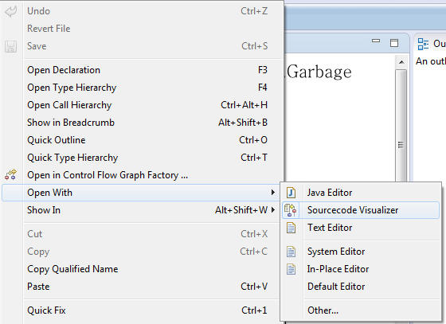

**-kết quả**

